Projekt: Kalandozások az ókori Egyiptomban
Hunyadi János Általános Iskola, Csantavér

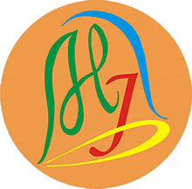
Alapadatok
Készítette(ék)
Rekic Muci Natália (angol nyelvi csoport – felső osztályok, koordinátor, projektötlet, projekt dokumentálása), Juhász Kozma Szuzanna (angol nyelv – alsó és felső osztályok, disszemináció, projekt dokumentálása), Szedlár Barna Rózsa (képzőművész csoport, disszemináció),Tóth Gabriella (matematika), Lódi Csilla (történelem), Fekecs Tünde (vallási nevelés), Orovec János (technika szakkör)
A projekt címe
KALANDOZÁSOK AZ ÓKORI EGYIPTOMBAN (ADVENTURES IN ANCIENT EGYPT)
Összefoglalás
A projekt során a tanulók felmérték az iskolatársaik olvasási szokásait, különböző lehetőségeket kerestek az olvasás népszerűsítésére és bővítették az ókori Egyiptomról szerzett ismereteiket. Hogy minél sokoldalúbban dolgozzuk fel a témát, tanulócsoportokat alakítottunk ki, akik egy-egy szaktanár vezetésével idegennyelvi, képzőművészet, matematikai és történelemi szempontok alapján közelítették meg a témát, de a biztonságos internethasználatra is nagy hangsúlyt fektetettünk. Az angol nyelvi csoport írta a kerettörténetet. A többi szakcsoport pedig a történet szereplőiként jelentek meg az elbeszélésben (egyiptomi festőkként a képzőművész, egyiptomi tudósokként a matematika, földművesekként a műszaki csoport). A projekt szervezői azt is célul tűzték ki, hogy minél elérhetőbbé és közelibbé tegyék a digitális technológiával támogatott tanulást a tanulók és szülők számára egyaránt. Ezt a célt szolgálta volna a március végére tervezett Projektnap és a Digitális családi nap is, melyet a rendkívüli állapot miatt le kellett mondanunk.
Tantárgyak köre
- angol nyelv, képzőművészet, matematika, vallási nevelés, történelem, technika
Évfolyamok
1-8. osztály
Időtartam: 2 hónap
A projekt pedagógiai alapjai
Tartalmi követelmények
(Itt jelennek meg a kerettantervi követelmények alapján kitűzött tartalmi célok. A követelmények felsorolása egy fontossági sorrendbe állított lista olyan tudáselemekkel, témakörökkel, amelyeket a tanulóknak a projekt végére teljesíteniük kell.)
Angol nyelv (felső osztályok):
Kreatív írás (creative writing): írásgyakorlatok a kalandregény műfajában
- a műfaj megismerése,
- szövegszerkesztési és alkotási fogások elsajátítása,
- szabad és önálló alkotás,
- társak és a tanár visszajelzése,
- elektronikus könyv készítése,
- az elkészült munkák bemutatása, népszerűsítése
- értékelés, reflexió, véleménycsere

Olvasás népszerűsítése azok a tanulók körében, akik nem vesznek részt a kreatív írásgyakorlatban:
- felmérés készítése a felsős tanulók körében az olvasási szokásokról,
- olvasott szövegértés fejlesztése és szókincsbővítés az Adventures in Ancient Egypt kalandtörténet segítségével,
- értékelés, véleménycsere (az elkészült munkák véleményezése, összehasonlítása, szavazás a számukra legjobb írásokra)

Képzőművészet
- portré és tájkép készítés az ókori Egyiptom témában
Technika
- ókori egyiptomi eszközök készítése
Katolikus hittan
- egyiptomi kivonulás feldolgozása
Tanulási célok/Tanulási eredmények
(Itt jelennek meg a készségfejlesztés céljai fontossági sorrendben a Nat és a kerettantervek alapján. Különösen fontos a gondolkodás és a 21. századi készségek fejlesztése a digitális technológia támogatásával.)
Angol nyelven folytatott kommunikáció:
- szókincsbővítés
- olvasott szövegértés
- kreatív írás
- véleménynyílvánítás élő szóban és írásban
- beszélgetés adott témáról a TestvérTér felületén (csetszoba, fórum)
- olvasóvá nevelés
- ismeretközlés
- hallás utáni szövegértés fejlesztése
- lényegkiemelés, vázlatkészítés, információszűrés
- tudatos internethasználóvá való nevelés
- empátia fejlesztése
- ok-okozati összefüggések meglátásának, felismerésének fejlesztése
Digitális kompetencia:
- szókincsbővítés Quizlet alkalmazással,
- olvasott szövegértés fejlesztése Google Kérdőív, e-könyv használatával,
- kreatív írásgyakorlat Google dokumentum, GoConqr mind map, Padlet és Boom Writer alkalmazásokkal
- kollázs, kép és könyvborító szerkesztése Pic Collage és Canva alkalmazásokkal,
- kommunikáció a TestvérTér felületén,
- plakátkészítés Adobe Spark alkalmazással,
- ismeretközlés képregény formájában a Storyboard that segítségével
- kommunikáció, információközlés nem nyelvi eszközökkel (kép, betűtípus, betűméret, arckifejezés) – Adobe Spark és Storyboard that
Tanulási készségek:
- az olvasás és a figyelem (légy jelen, éber, érdekelt, kíváncsi), valamint a tudatos írás (mint felfedezési folyamat és mint tanulási folyamat) fejlesztése az író szemszögéből,
- az önálló és társas tanulás és alkotás elsajátítása,
- önellenőrzés,
- lényegkiemelés,
- együttműködés, kooperáció (Mi az én feladatom a csapatban?)

Kulturális tudatosság és kifejezőkészség:
- kreativitás fejlesztése képzőművészeti és alkotások és modellek készítésével,
- kitartásra, pontosságra, precízségre nevelés,
- színkontrasztok használata.
- különböző festészeti technikák alkalmazása,
- digitális eszközök használata a képzőművészeti alkotómunka során.

A tananyag célrendszerét kifejtő kérdések
Alapkérdés | Mitől jó egy történet?
Projektszintű kérdés | - milyen olvasási szokásokkal rendelkeznek a tanulók?  - Divat még az olvasás?  - Melyek az olvasás népszerűsítésének lehetőségei?  - Ha időutaznánk az ókori Egyiptomba, milyen élet várna ott ránk?  - Ami régi, az elavult?
Tartalmi kérdések | Angol nyelv (Felső osztályok):  - irodalmi műfajok  - a kalandregény műfaji sajátosságai  - hogyan írjunk jó kalandtörténetet  - hogyan készítsünk elektronikus könyvet  - a jó kalandregény ismérvei – értékelés, elemzés  Angol nyelv (Alsós és 5. osztályok):  - A legkisebb nyelvi egység: a betű és a hang  - Beszédfordulatok gyakorlása, ismeretközlés  - A képregény  - A képregénykészítés rejtelmei  Angol nyelv (8. osztály) – Biztonságos internethasználat  - Tudnivalók a biztonságos internethasználatról  - Az internetes zaklatás fogalma  - Problémafelismerés, önálló véleményalkotás, állásfoglalás  - Szituációs helyzetgyakorlatok  - Mit tehetek én?  Képzőművészeti kultúra:  - egyiptomi festészeti technikák  - papiruszkészítés  - Digitális eszközökkel támogatott alkotás (digitális képszerkesztés, 3D nyomtatás, stop motion videó)  Matematika:  - számolási kompetencia (minden program esetén, de különösen az óegyiptomi számolás bemutatásánál)  - kommunikációs képességek (szövegértés, érvelés) szabadulószoba feladatoknál, csapatfeladatoknál  - tudásszerző képességek (problémamegoldás, kreativitás) szabadulószoba feladatoknál, csapatfeladatoknál  - emlékezetfejlesztés - térlátás (vizuális képességek)  - – gúla (piramis) építés  - óegyiptomi geometria  - egyiptomi törtek  - Pitagorasz tételének alkalmazása  ( A projekt matematikai része határozatlan időre el lett halasztva az influenza járvány miatti szünet valamint a tavoktatás bevezetése végett.)  Technika:  - egyszerű gépek és eszközök az ókori Egyiptomban  Katolikus hittan: - A zsidók Egyiptomból való kivonulása

Értékelési terv
Az értékelés időrendje
A projektmunka megkezdése előtt | Mialatt a tanulók a projekten dolgoznak és feladatokat hajtanak végre | A projektmunka befejeztével
- közös megbeszélés  - Google kérdőív | - ellenőrzőlista (check list)  - áttekintő táblázat (Padlet: Story timeline)  - Google kérdőív | - közös megbeszélés, értékelés  - kérdőív, kvíz
Értékelési összefoglaló
A projektmunka megkezdése előtt :
Az érdeklődő tanulók a szaktanároknál jelezhették a projektben való részvételi szándékukat. Ezt követően, a projekt készítésében résztvevő tanulók igényeit közös megbeszélés és Google kérdőív segítségével mértük fel (milyen aktivitásokban vennének részt, milyen eszközökkel és hogyan szeretnének dolgozni, stb.)

Mialatt a tanulók a projekten dolgoznak és feladatokat hajtanak végre:

Ellenőrzőlista (check list): Ellenőrzőlistát a projekt minden résztvevője vezetett, erre egy internetről letöltött sablont használtak.
Áttekintő táblázat: Az angol nyelvi csoport író tagjai a kreatív írás feladataival kapcsolatos reflexióikat és értékelésüket a Padlet falon készített idővonalon (story timeline) írhatták meg.

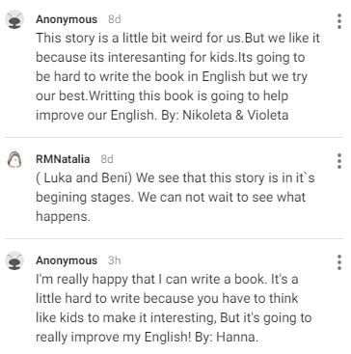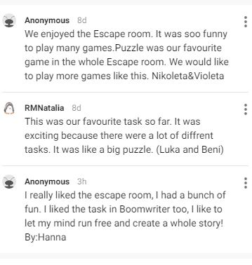
A projektmunka befejeztével:
- A projekt során szerzett ismeretek ellenőrzése Quizizz segítségével
- a projekt értékelése Mentimeter alkalmazással.
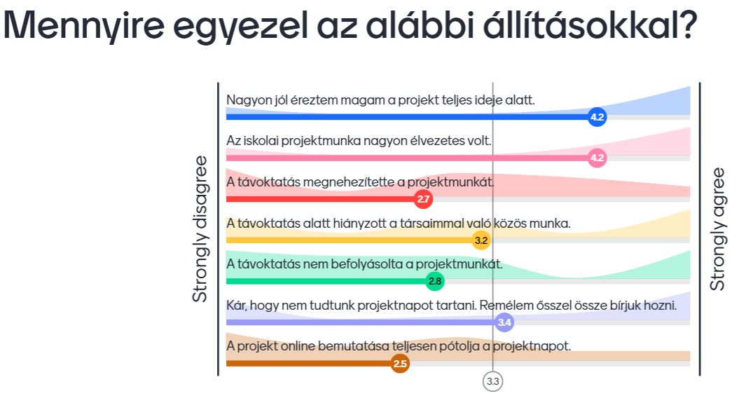
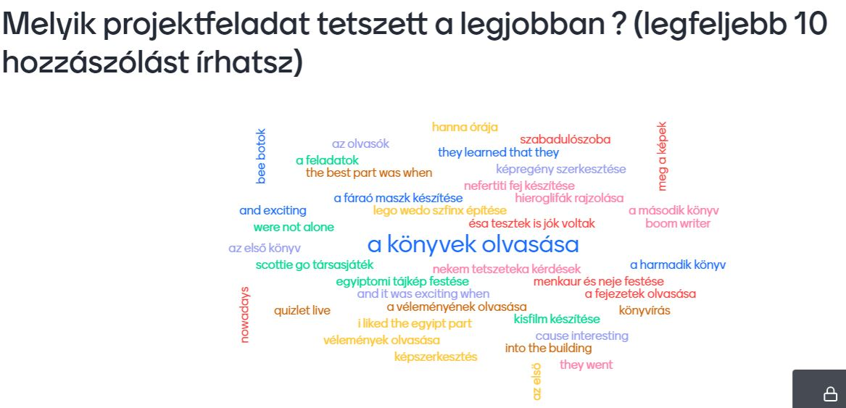

A projekt menete
Módszertani eljárások
(Az oktatási ciklus pontos leírása. Nevezze meg a projektszakaszok/-lépések célját, részletesen írja le a tanulói tevékenységek folyamatát, és adja meg az elvégzésükhöz szükséges időt, valamint fejtse ki, hogy a tanulók miként vesznek részt saját tanulásuk megtervezésében. Ismertesse, hogy az egyes projektszakaszokban milyen produktumokat/részproduktumokat hoztak létre a tanulók. Kérjük, térjen ki a differenciálás lehetőségeire is!)
ANGOL NYELVI CSOPORT (FELSŐSÖK) – Rekić Muci Natália
AZ ÍRÓK CSOPORTJA:
Az angol nyelvi csoport feladata volt, hogy megírja a Kalandozások az ókori Egyiptomban (Adventures in Ancient Egypt) című történetet, amely a projekt kerettörténetét képezte. A célja, hogy fejlessze a részt vevő tanulók angol nyelvi íráskészségeit és népszerűsítse az olvasást a felsős tanulók körében.
Az írók feladatai a projekt során a következőképpen alakultak:

Az írók bemutatkoznak
Az első feladat a ráhangolódást szolgálta, bemutatkozó fogalmazást írtak All About Me címmel. A tanulók Google dokumentumban írtak és Pic Collage alkalmazással készítettek kollázst magukról. A fogalmazásokat PDF formátumban QR kódokba rejtették.
Gépelést, helyesírást és mondatszerkesztést segítő alkalmazásokat is kipróbáltak, amelyekkel otthon is gyakorolhatnak (keybr.com, Grammarly, Quill.org)

A kalandregény műfaji sajátosságai

Aby és Dee jellemrajzának elkészítése
Az első fejezetet a tanulók készen kapták, itt ismerték meg a szereplőket és azt is, hogyan kerültek az ókori Egyiptomba, amely így hangzik:
Aby és Dee egy mikrobit kisérleten dolgoznak. Amikor végre elkészülnek a projekttel és bekapcsolják a mikrobitet, valami furcsa dolgot észlelnek. A szoba sarkában egy féreglyuk jelenik meg, ami beszippantja őket és az ókori Egyiptomban találják magukat. Az időutazás során a mikrobit készülékük eltűnik és annak keresésére indulnak, hogy vissza tudjanak menni a saját világukba.
A fejezet elolvasása és megbeszélése után a következő kérdések megválaszolásával készítették el jellemrajzaikat:
Milyen személyisége lehet Dee-nek és Abynek? Hogyan viselkednek a hétköznapokon az iskolában, a barátaikkal, otthon? Hogyan viselkednének egy olyan elképesztő helyzetben, mint egy időutazás az ókori Egyiptomba?
A tanulók Quizlet szókészlettel bővítették szókincsüket és GoConqr aplikációval készítették el a jellemrajzokat gondolattérkép formájában.
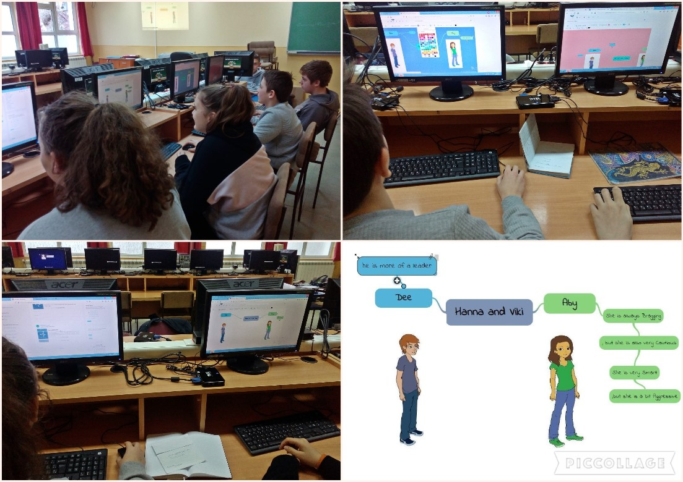

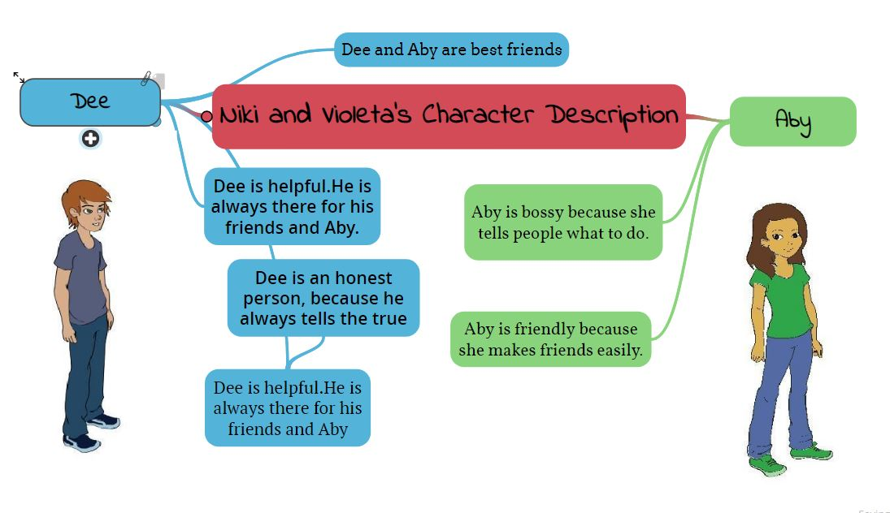
2. fejezet: Nem vagytok egyedül (You are not alone)
A második fejezet megírása előtt egy digitális szabadulószoba játékot játszottak a tanulók. Ebben a játékban megtudták, hogyan folytatódik Aby és Dee története az ókori Egyiptomban, ami így hangzik:
Amint Aby és Dee belépnek a mögöttük lévő épületbe, az ajtó rájuk záródik. Vörös fény jelenik meg a falon a következő üzenettel: “Csak akkor szabaduhattok ki, ha megoldjátok a feladványokat. Ha elbukjátok, örökre a tempomban maradtok.”
Amikor az ajtó kitárul, azt is megtudják, hogy nem ők az egyedüliek, akik a 21. századból ide csöppentek.
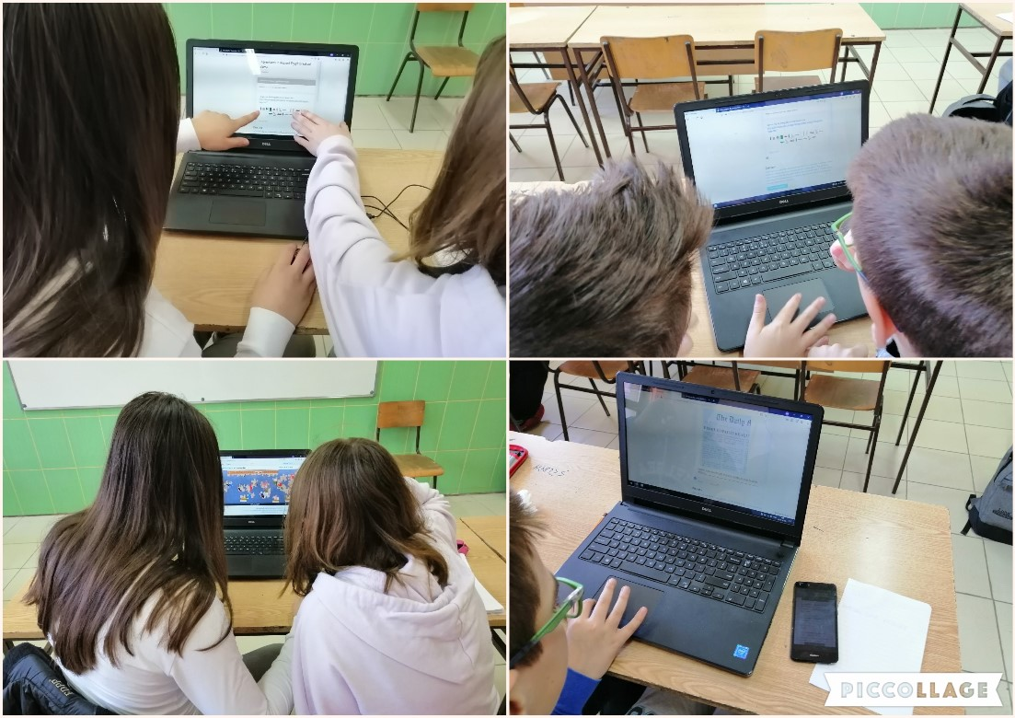
A digitális szabadulószoba célja az volt, hogy a tanulók átéljék a kiszabadulás izgalmait, mivel meghatározott időkeret állt a rendelkezésükre ami alatt, ha nem sikerült teljesíteniük a feladatokat, a szoba fogságában maradtak, és meg kellett ismételniük a játékot egy következő alkalommal. Arra is jó lehetőséget adott a játék, hogy a tanulók ötleteket merítsenek a 2. fejezet megírásához. Ezt a célt szolgálta a Quizizz Room Traps szókincsbővítő játék is.

A játékok után kezdetét vette az igazi feladat, a történet folytatásának megírása. A tanulók párban írták a második fejezetet BoomWriter alkalmazással.
A BoomWriter egy olyan felület, ahol az alkotás találkozik a játékosítással (gamification). A programot együttműködési eszközként fejlesztették ki, amely arra ösztönzi a tanulókat, hogy megosszák, értékeljék mások/egymás munkáját, és szavazhatnak is mások/egymás alkotására. A munka aktív áttekintésével és megosztásával pontokat gyűjtenek a tanulók.
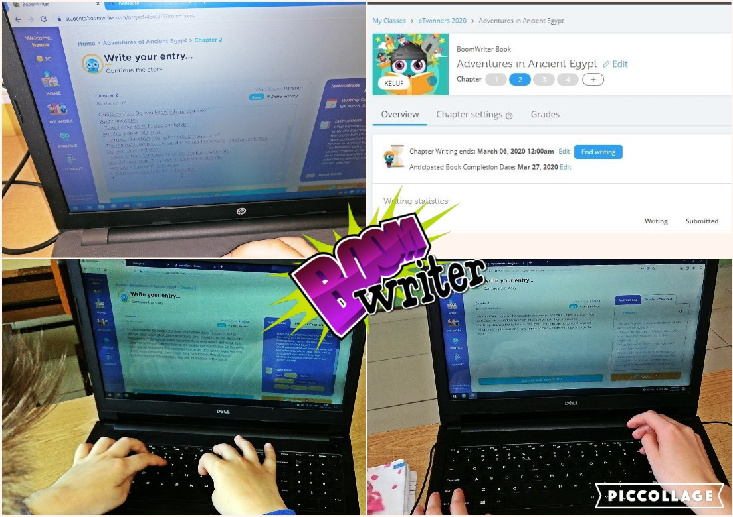
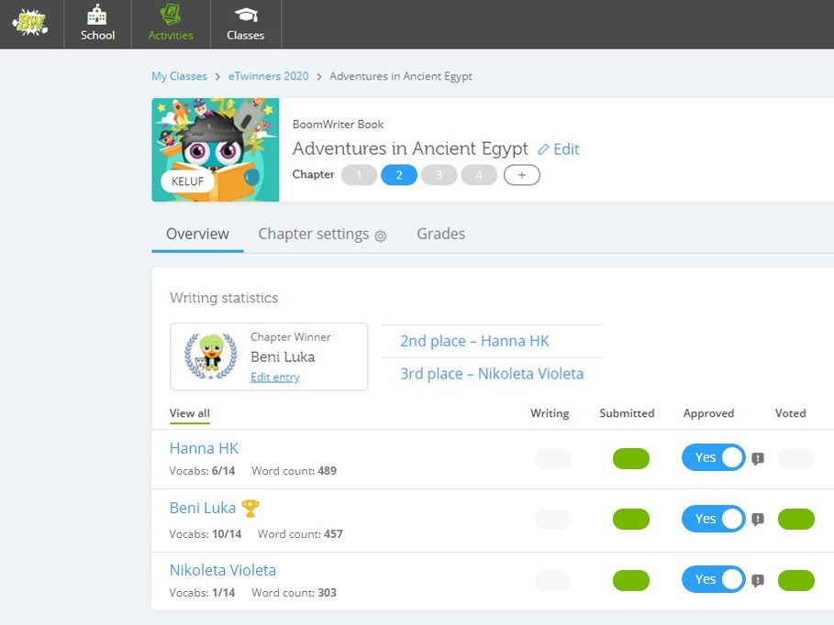

További fejezetek

A 3. fejezetben (A furcsa művész – The unusual artist) kellett az íróknak megjelentetniük a történetben az egyiptomi földműveseket (műszaki szakcsoport) és az egyiptomi festőket (képzőművész csoport). A 4. fejezetben (A bölcsek titka - The Wise Men’s secret) pedig a bölcseket (matematika csoport) kellett beleszőniük a történetükbe.

Elektronikus könyv készítése
Az írók elkészítették a könyv borítóját Canva alkalmazással és Reedsy-vel oldották meg a könyvszerkesztés.
Beni könyve: The Adventure of Aby and Dee
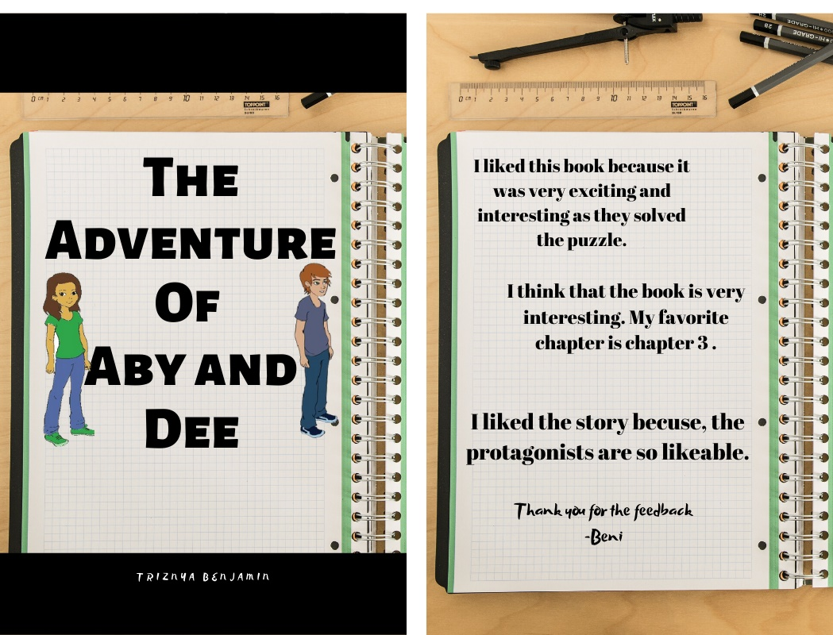
Kalandozások az ókori Egyiptomban online beszámoló
Mivel nem tudtuk megtartani a projektnapunkat, amelyet március végére terveztünk, Microsoft Sway alkalmazással készítettünk egy online beszámolót a projekt során elkészült munkákkal és feladatokkal: LINK
Kalandozások az ókori Egyiptomban
Giant snakes, superpowers, bat-like creatures. If you are into supernatural things this version is for you! The author of the book is Beni! The adventure of Aby and Dee
Go to this Sway

AZ OLVASÓK CSOPORTJA
Az olvasók csoportjának a feladata az volt, hogy megismerkedjenek a témával és a történet kezdetével, elolvassák az írók munkáit és véleményezzék azokat. Végül pedig szavazzanak az általuk legjobbnak ítélt megoldásokra.
A téma bevezetése az olvasóknak:
Az olvasók csoportjának az egyik író, Hanna tartott órát. Az óra felépítése a következő volt:
- Olvasási szokások Google kérdőív kitöltése (Reading habits survey)
- A projekt bemutatása
- Szókincsbővítés Quizlet alkalmazással (Ancient Egypt Vocabulary)
- Az 1. fejezet olvasása és megbeszélése (Adventures in Ancient Egypt – Chapter 1: The micro: bit homework)
- Quizlet Live játék
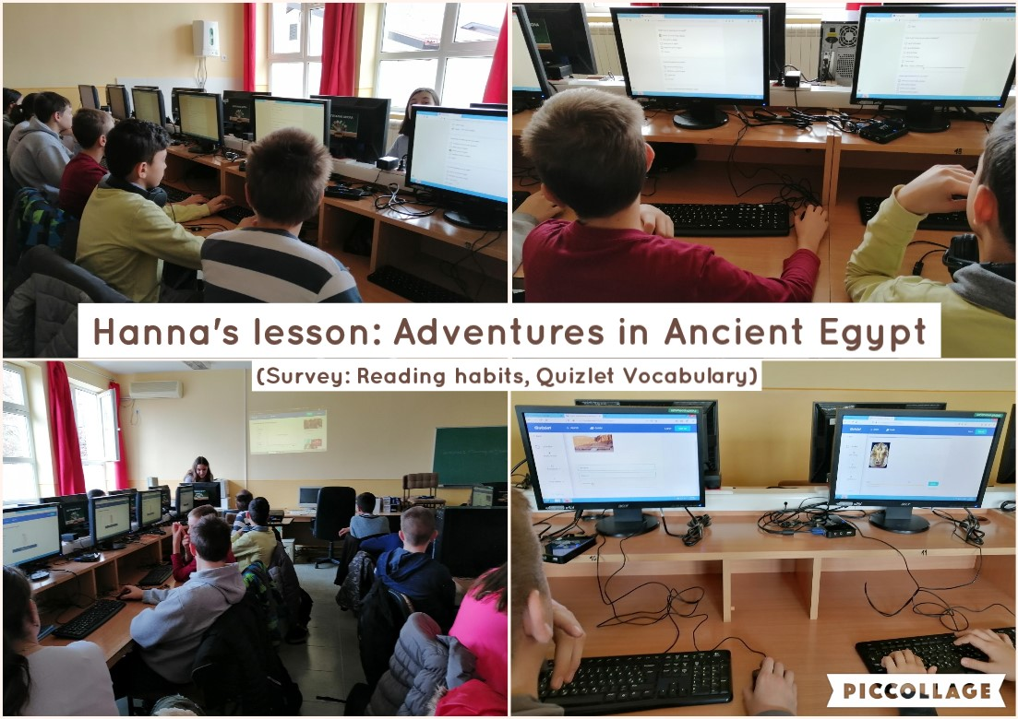
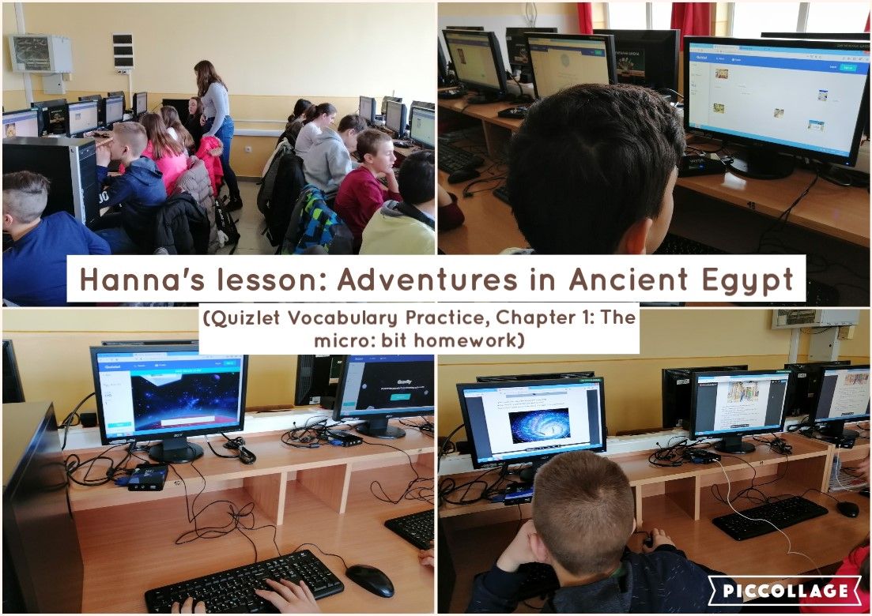
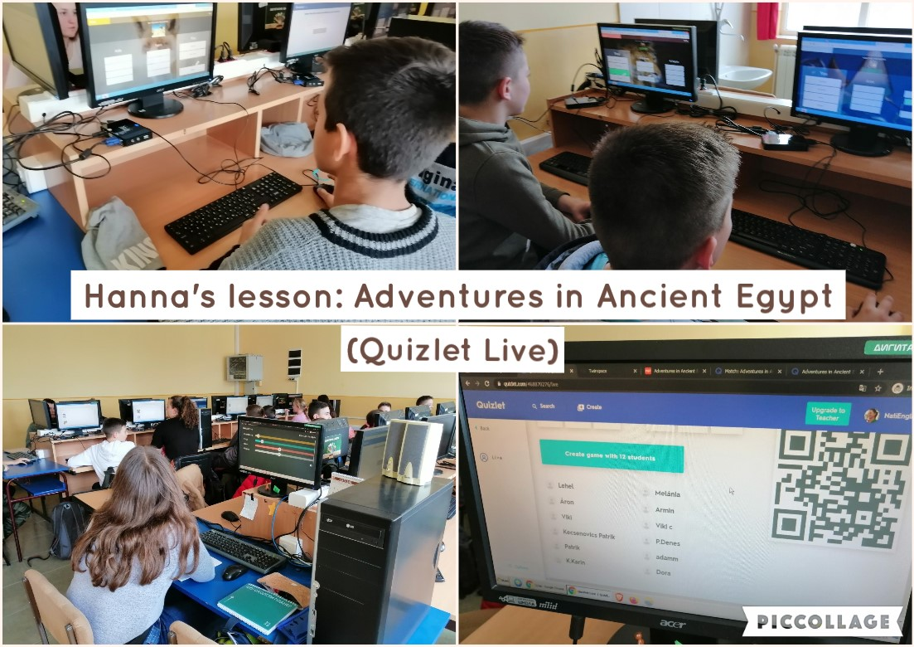
A fejezetek értékelése, szavazás
Egy könyv akkor jó, ha olvassák és úgy fejlődhet egy író, ha visszajelzést kap a munkájáról. A tanulók párokban olvasták az írók műveit, majd megvitatták, melyik változatban mi tetszett, mit hiányoltak és melyik volt a kedvencük. Az osztályok végül pontozták és visszajelzést írtak az íróknak Google kérdőív kitöltésével.
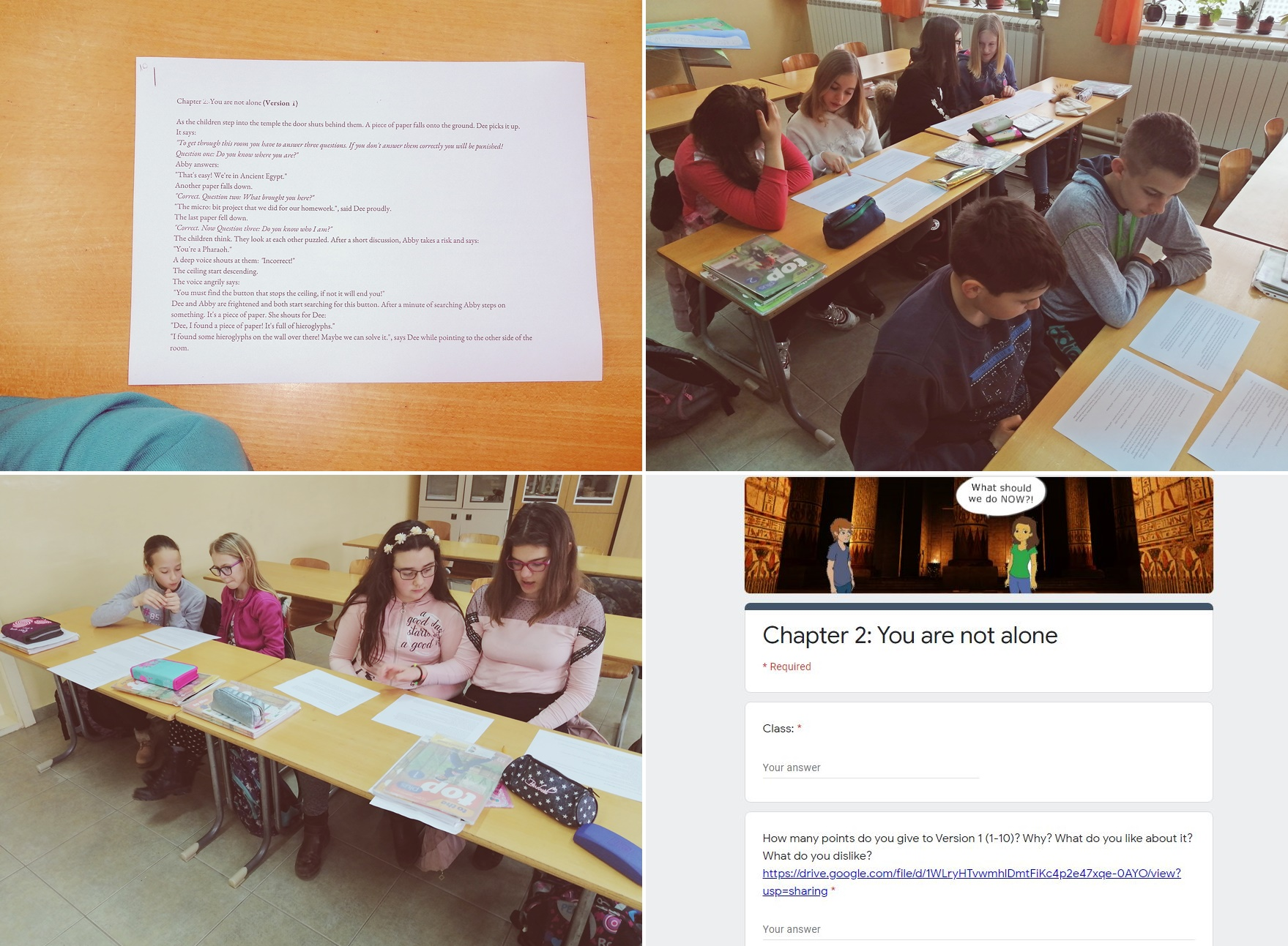

A 3. és a 4. fejezetet már a távoktatás során olvashatták. A Google kérdőíves szövegértés ellenőrzése után Padlet falon oszthatták meg az olvasók a gondolataikat, véleményüket az írók nagy örömére.
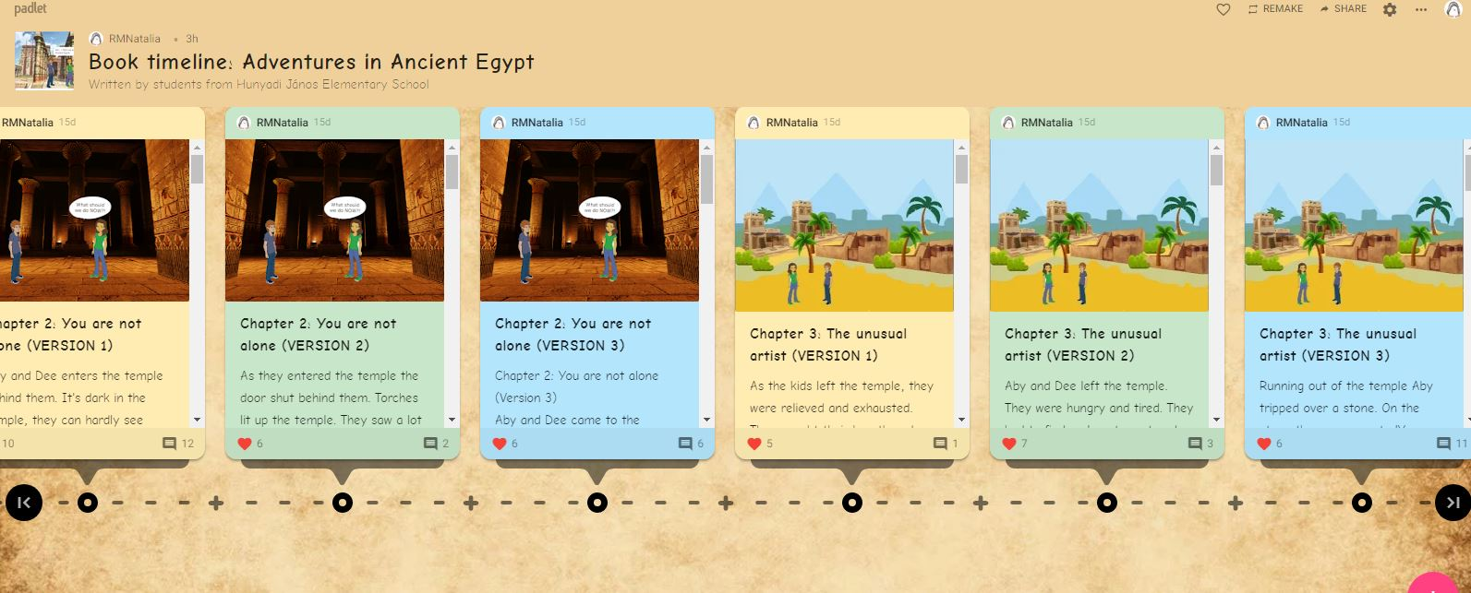

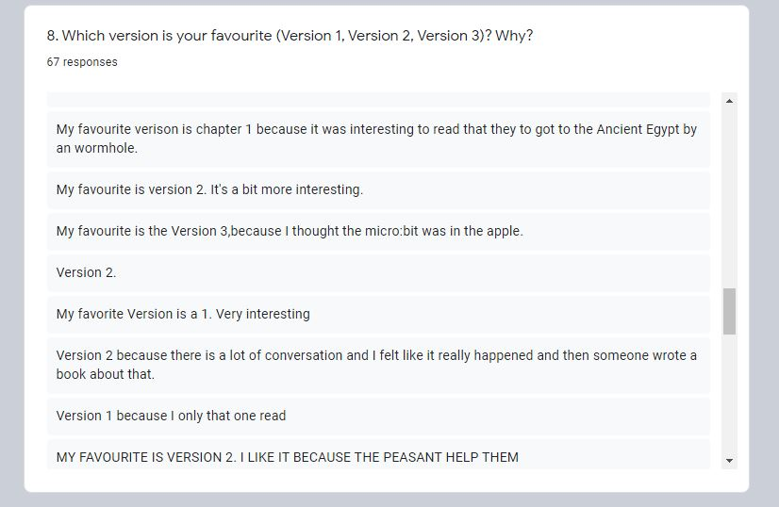
ANGOL NYELVI CSOPORT (5. osztály) - Juhász Kozma Szuzanna tanárnő
Az 5. osztály is megismerkedett Dee és Aby történetével. A kerettörténet feldolgozásával szókincsüket, szövegértésüket és olvasási képességüket is fejlesztettük. A The Children`s University of Manchester egyiptomi ismereteket feldolgozó anyagaival tanultunk a hieroglifákról, az egyiptomi hitvilágról, isteneikről. A tanultakat játékos formában átismételtük egy Legyen ön is milliomos! kvíz segítségével (LearningApps). Miután a képregény műfajával megismerkedtünk, és a műfaj sajátosságait megfigyeltük (karakterábrázolás, szöveg és képi megjelenítés, ezek összehangolódása, érzelmek megjelenítése, történetszövés), Aby és Dee Egyiptomba tett látogatását képregénybe foglalták a Storyboard that képregénykészítő alkalmazás segítségével. A történetbe belefoglalták az újonnan szerzett ismereteiket az ókori Egyiptomról (a történetben olyan kommunikációs helyzeteket teremtettek, melyekben a nyelvi kompetenciáiknak megfelelő szókészletet, beszédfordulatokat, nyelvtani ismereteiket tudták használni).
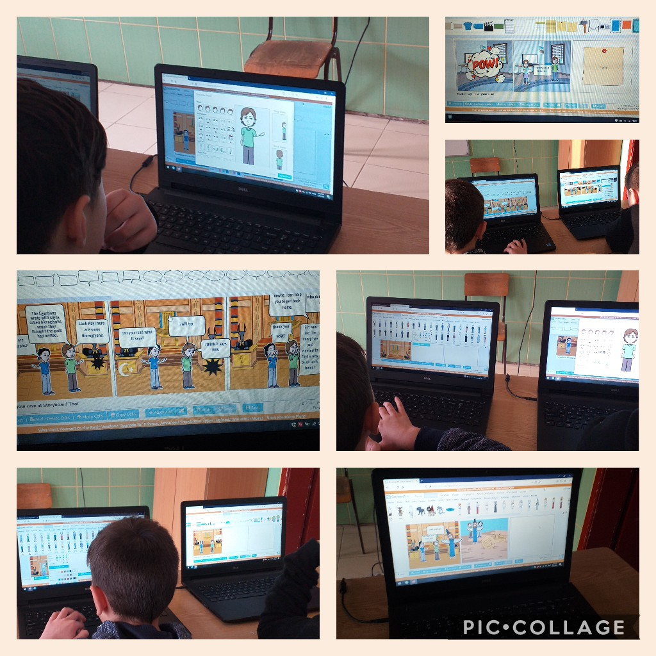

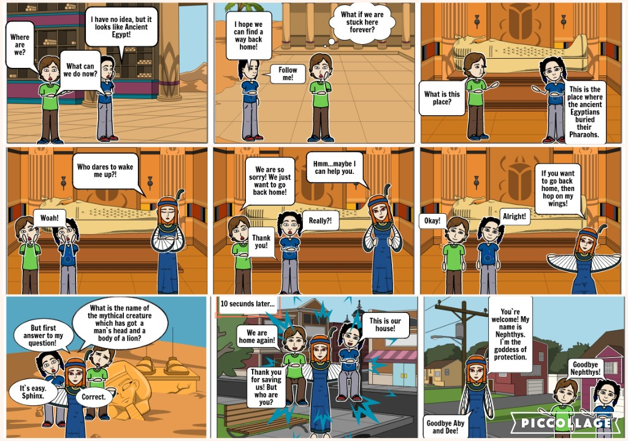
ANGOL NYELVI CSOPORT (alsósok) – Juhász Kozma Szuzanna tanárnő
Dee és Aby egyiptomi kaladjaik során ellátogattak az ókori bölcsekhez is, ahol megismerkedhettek ennek az ókori birodalomnak az írásrendszerével és a képírás fogalmával (forrás: The Children`s University of Manchester). A hatalmas tudású bölcsek meséltek nekik a hieroglifákról és a hieroglif írásmódról, búcsúzóul pedig egy kódfejtő kereket ajándékoztak a gyerekeknek, és óva intették őket a rejtett csapdáktól. Dee és Aby további útjuk során igen nagy hasznát vették a bölcsek ajándékának és a tőlük kapott tudásnak. A padlón egyiptomi szimbólumokat vettek észre, és hamar rájöttek, hogy rejtett csapda lapul meg valahol a lábuk előtt, ezért nem mindegy melyik szimbólumokra lépnek rá. A kódfejtésbe, a hieroglifák felismerésébe és a betűzésbe a negyedik osztályos tanulók is bekapcsolódtak (feladat: pályatervezés bee botok segítségével). A feladat neve: Légy óvatos, ez egy rejtett csapda! (Be careful, it`s a booby trap!). A gyerekek négyfős csoportokban dolgoztak. Minden csoport kapott egy angol, az ókori egyiptommal kapcsolatos szót. Az egyik tanuló feladata volt, hogy ezt a szót társának, akinél a kódfejtő kerék volt, angolul lebetűzze (spelling). A kódfejtő kerék segítségével a második tanuló megfejtette, melyik betű melyik egyiptomi szimbólumnak felel meg, majd megmutatta harmadik társának, aki angolul utasítást adott a csoport negyedik tagjának, hogy milyen irányú lépésekre programozza be a bee botot, hogy a padlórobot az adott jelképre jusson. Nagyfokú együttműködést igényelt a feladat.
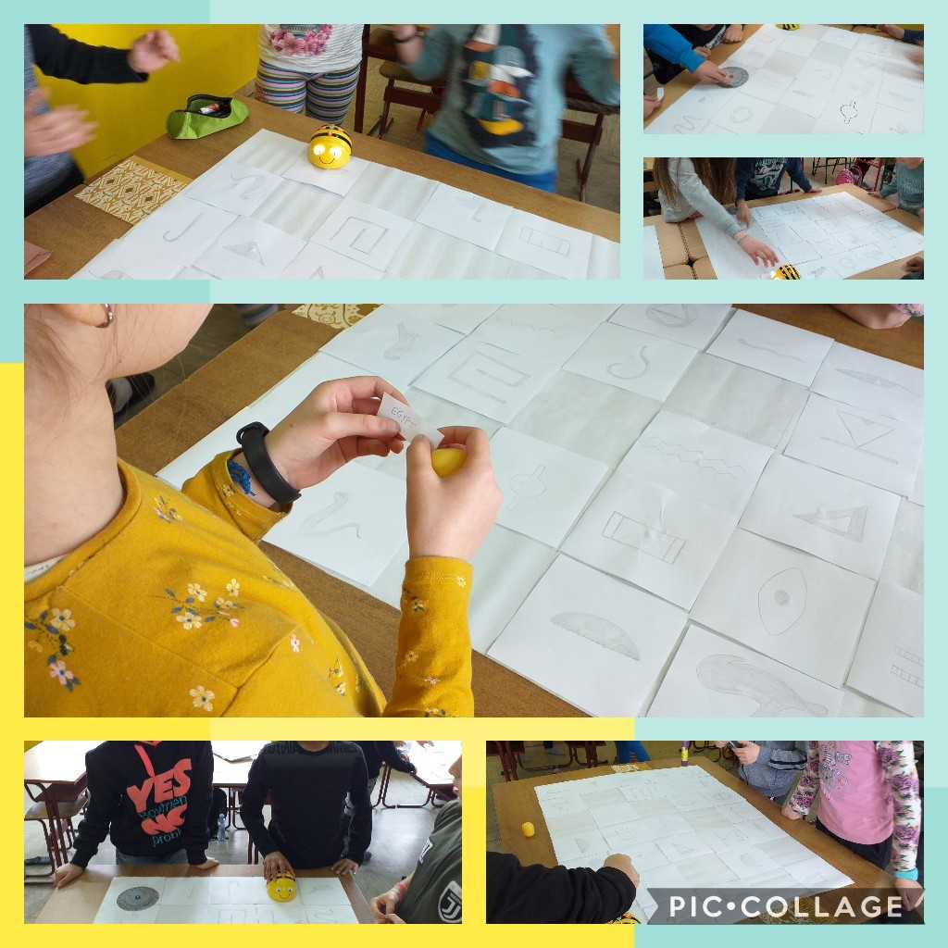
BIZTONSÁGOS INTERNETHASZNÁLAT (Angol nyelv) – Juhász Kozma Szuzanna
A nyolcadik osztályos tanulók angolórán a zaklatás (Bullying) témakörével foglalkoztak több tanórán keresztül. Az első órán a tankönyvben található történettel ismerkedtek meg, mely az áldozat szemszögéből prezentálja a történteket. A tankönyv megdöbbentő tényeket is felsorakoztat, hogy mekkora problémáról is van szó. A történet feldolgozása után szabadon elmondhatták véleményüket, kifejthették, hogy ez egyáltalán probléma-e a mi iskolánkban is, találkoztak-e hasonló szituációval, hallottak-e hasonló helyzetről, szerintük tényleg ekkora probléma-e (véleménykifejtés, önálló véleményalkotás, idegennyelvi kompetencia fejlesztése). A különböző szereplők bőrébe bújva kifejthették, hasonló szituációban ők hogyan reagáltak volna (áldozat, zaklató, szülő, iskolaigazgató) - szituációs gyakorlatok (empátia fejlesztése). A második tanórán különböző zaklatási formákkal ismerkedtek meg (fizikai, pszichikai, internetes). A szókincsbővítés, fogalmak csoportba rendezése LearningApps feladatok segítségével zajlott. Újabb két történettel ismerkedtek meg hanganyag formájában (hallás utáni szövegértés fejlesztése), melyekről vázlatot készítettek füzeteikbe (lényeges információk kiszűrése, vázlatírás fejlesztése, problémavázolás). A következő órákon internethasználati szokásaikról beszélgettek el, és az internet veszélyeiről. Néhány tanuló Google kérdőív segítségével kérdezte ki nyolcadikos társait internethasználati szokásaikról, mennyire tudatos felhasználók, és az internetes zaklatás témakörével kapcsolatos ismereteikről, valamint tapasztalataikról.
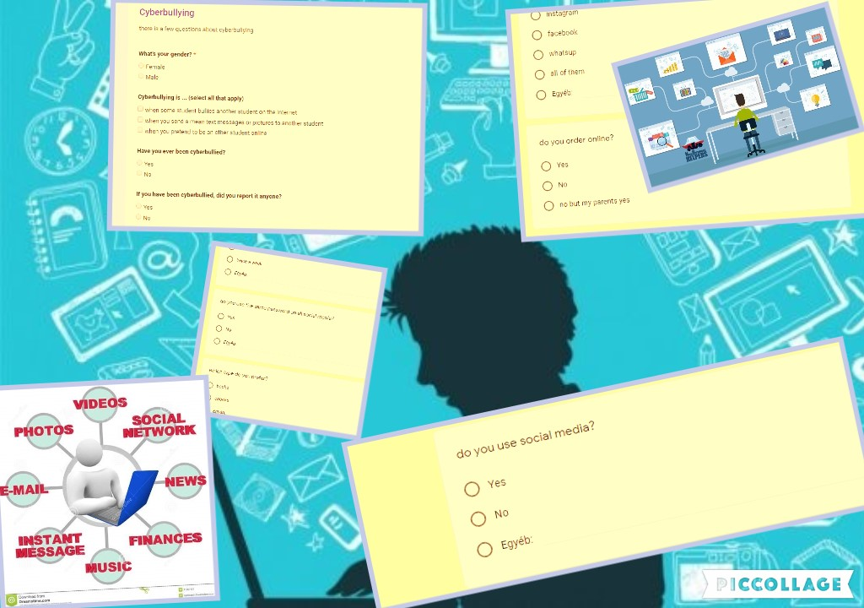
A téma lezárásaként Adobe Spark segítségével kampányplakátot készítettek az internetes zaklatás ellen.
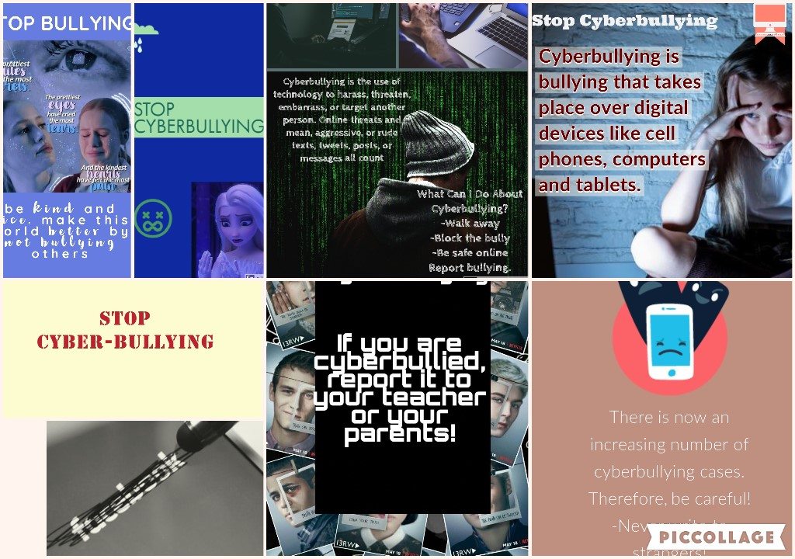
KATOLIKUS HITTAN (2. osztály) – Fekecs Tünde tanárnő
Kivonulás Egyiptomból
A második osztályosok az egyiptomi kivonulásról tanultak hittanórán és egy pályát készítettek ennek kapcsán a Scottie Go! társasjátékhoz.
Mielőtt elkészítették a pályát, megismerkedtek a kivonulás történetével, megtanulták a főbb szimbólumait. A Scottie Go! társasjátékot először az adott pályákkal játszották, hogy ötleteket merítsenek a saját pályához, majd kigondolták Scottie időutazó történetét, amivel eljutott az ókori Egyiptomba. Mivel ők is megismerhették Aby és Dee történetét a projekt pannójáról (iskola folyosóján található), úgy döntöttek, hogy Scottie-t is a micro: bit röpítette el Egyiptomba. Az ő történetük így hangzik: Dee Scottie Go! társasjátéka épp abban a sarokban hevert a polcon, amelyikben a micro: bit megnyitotta a féreglyukat és beszippantotta Scottie-t is. Scottie-nak végig kell mennie az Exodus pályán, csak úgy térhet vissza a 21. századba. Fel kell vennie legalább két az egyiptomi kivonuláshoz kapcsolódó képet, de a 10 csapás valamelyikét valamint az egyéb veszélyeket tilos. Scottie az útját a tengert szétválasztó képre lépve a tengeren fejezi.
A gyakorlás:
Az Exodus pálya:
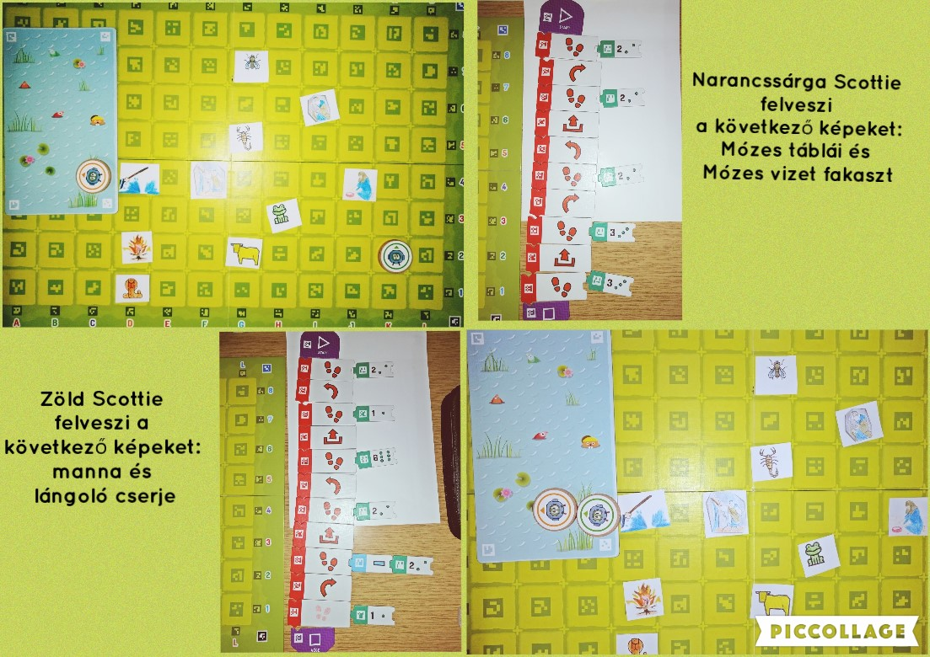
KÉPZŐMŰVÉSZET – Szedlár Barna Rózsa tanárnő
Ismerkedés a 3D nyomtatóval
A 2019/2020 tanév folyamán a képzőművész és a matematika csoport a zentai Bolyai Tehetséggondozó Gimnázium és Kollégium vendégei voltak. Iskolánk több diákja választja továbbtanulása helyszínéül a gimnáziumot képzőművészet és matematika szakon is. A látogatás során, tanulóinknak lehetőségük nyílt bepillantást nyerni a 3D nyomtatás világába is.
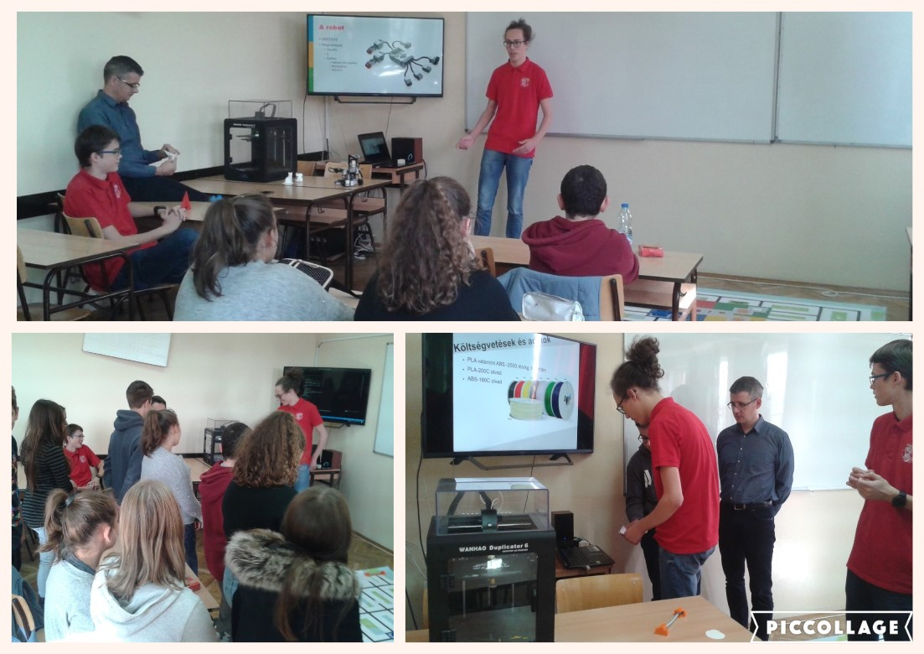
Digitális fotomontázs
A tanulók előbb ceruzával elkészítették a rajzokat: a fiúk Tutánhámonn, a lányok Nefertiti fejet úgy, hogy az arcot kihagyták. Ügyeltek az arányokra, és a kompozícióra. Amikor elkészültek a vázlattal, következett a színezés. Mindenki azzal a technikával dolgozott, ami számára a legkedvesebb: száraz pasztell, akvarell, tempera. A színválasztás adott a minták alapján. A hátteret feketével csinálták, hogy sejtelmesebb legyen a végeredmény. Amikor elkészültek, következett a második fázis.
Digitális fényképezőgéppel elkészítették a tanulók egymás portréit, majd a rajzok reprodukcióit is. Feltöltöttük a képeket a számítógépekre. Az informatika tanár, Ladányi Zsolt kiválasztott egy programot-Photofiltre, aminek segítségével el tudták a gyerekek végezni a montázsolást.
A folyamat a következő: 1. kijelölni a saját rajzuk reprodukált fotóját,
2. kivágni a meglévő fotókból az arcot.
3. beilleszteni a saját munkájuk fotójába
Amikor minden tanuló elkészült, kinyomtattuk az elkészült munkákat. Ezt követte a retusálás, amely abból állt, hogy az esetleges illesztési hibákat festékkel kijavították a gyerekek. Itt került sor az egyiptomi hagyományos smink fölvitelére is.
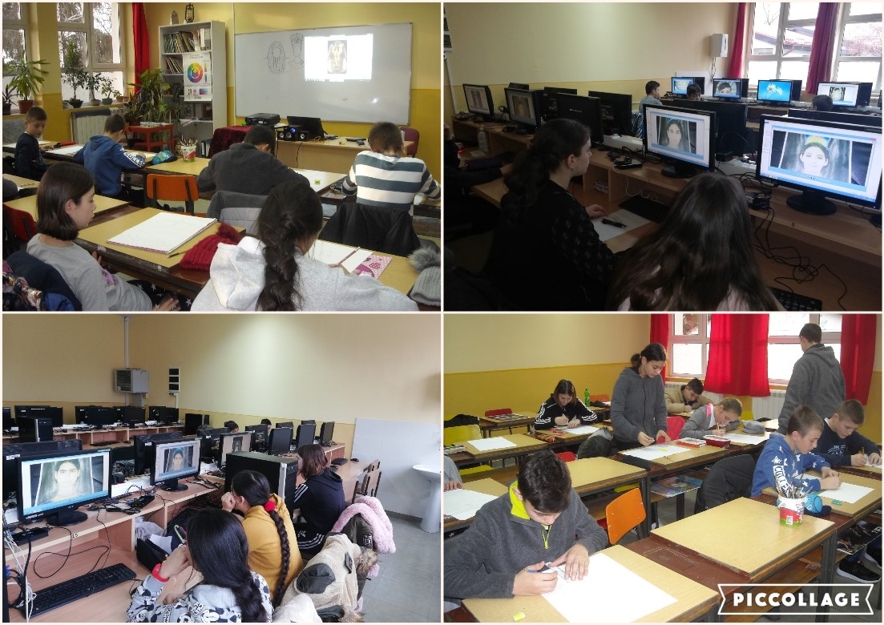
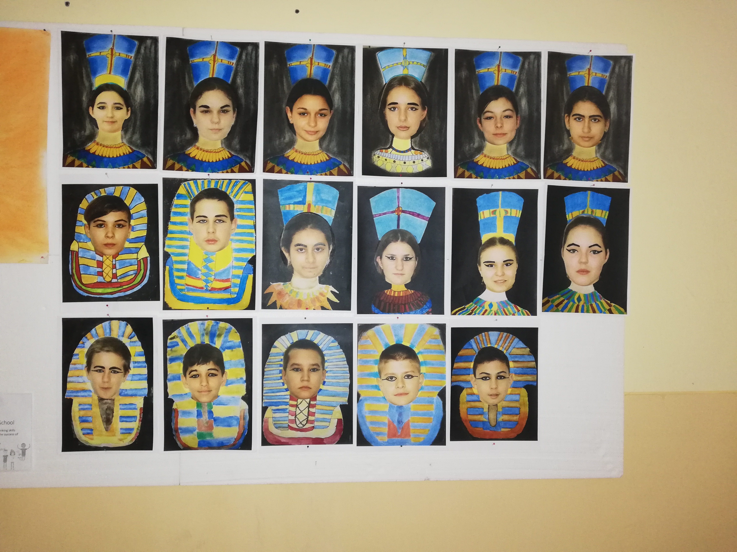
Egyiptomi tájkép piramisokkal
Egy nagyméretű kontrasztos árnyékkép elkészítése egyiptomi témával, valamint egy hieroglif tábla készítése volt a célunk ennél a feladatnál. A nagyméretű karton előkészítése (méretre vágása, lealapozása, vázlatkészítés, festés) után következett a színkeverés.
Mivel a gyerekek eddig nem dolgoztak akrillal, segítettem kikeverni a megfelelő színeket a munkához.
Amikor elkészült a munka a tanulók megrajzolták a hieroglifás táblát. Mindkét munka valójában előkészület a családi naphoz, ahol azt tervezzük, hogy a nagyméretű képet földaraboljuk, és a kisgyerekek kirakózhatnak vele. A hieroglifás tábláról pedig másolhatják és egyiptomi írással leírhatják a nevüket.
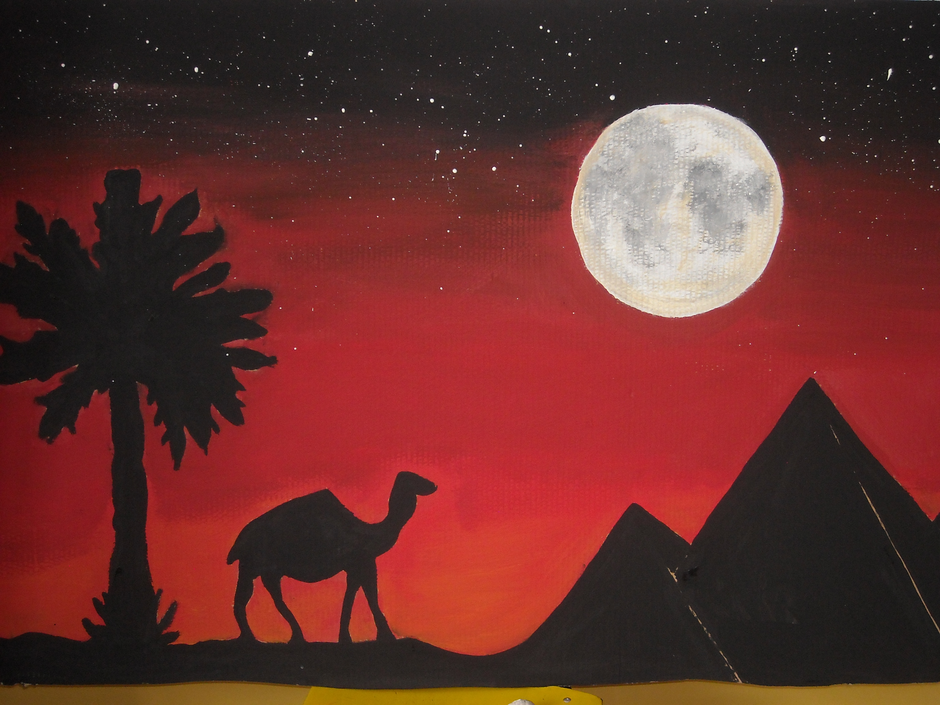

Menkauré fáraó és Felesége II. Hamerernebti teljes alakos képének megrajzolása
A tanulókkal elbeszélgettünk az ókori Egyiptomról. Megtekintettünk reprodukciókat, képeket, szobrokat az egyiptomi leletekről. Múzeumokba látogattunk el virtuálisan, hogy megismerjük az egyiptomi örökséget. Beszéltünk a színek jelentéséről, hogy hogyan, miként állították elő akkoriában a festékeket. Sajnos erre nekünk nincs lehetőségünk. Ezért készítették a képeket abban a stílusban, de mai festékekkel a gyerekek. Kiválasztottuk a megfelelő képanyagot a munkához: Menkauré és felesége II Hamerernebti
A tanulók előbb ceruzával fölvázolták nagyméretű kartonra az alakokat. Ügyeltek az arányokra, és a kompozícióra. Amikor elkészültek a vázlattal, következett a színezés. Száraz pasztell krétát használtak a munkához. A színválasztás adott, a minták alapján történt. Közben megbeszéltük, hogy a rövid filmecskét hogyan fogják elkészíteni Menkauré piramisának építéséről.
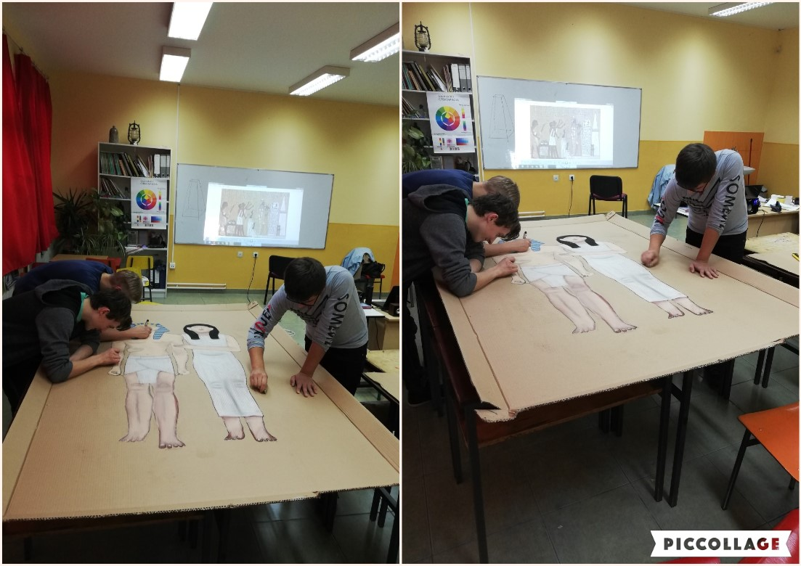
Stop Motion Video
Piramisépítés legó kockákkal a témája a csoport Stop Motion videójának: videó link

TECHNIKA CSOPORT -Orovec János tanár úr
A technika csoport is bekapcsolódott a Kalandozások az ókori Egyiptomba projekt munkájába. Harci szekeret, gémeskutat, nyilakat és piramist készítettek. Az elkészült munkákat a projektnapon mutatják be az érdeklődőknek.
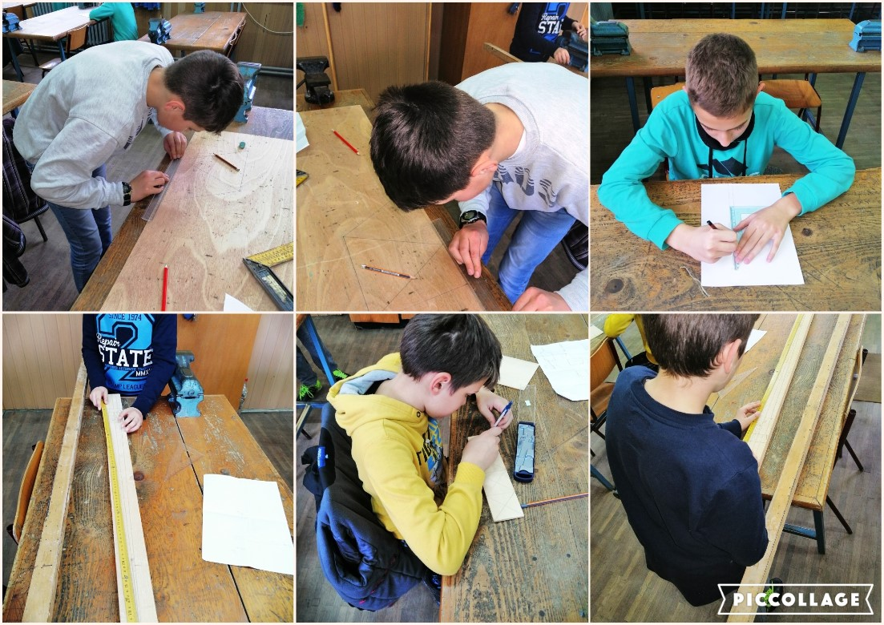
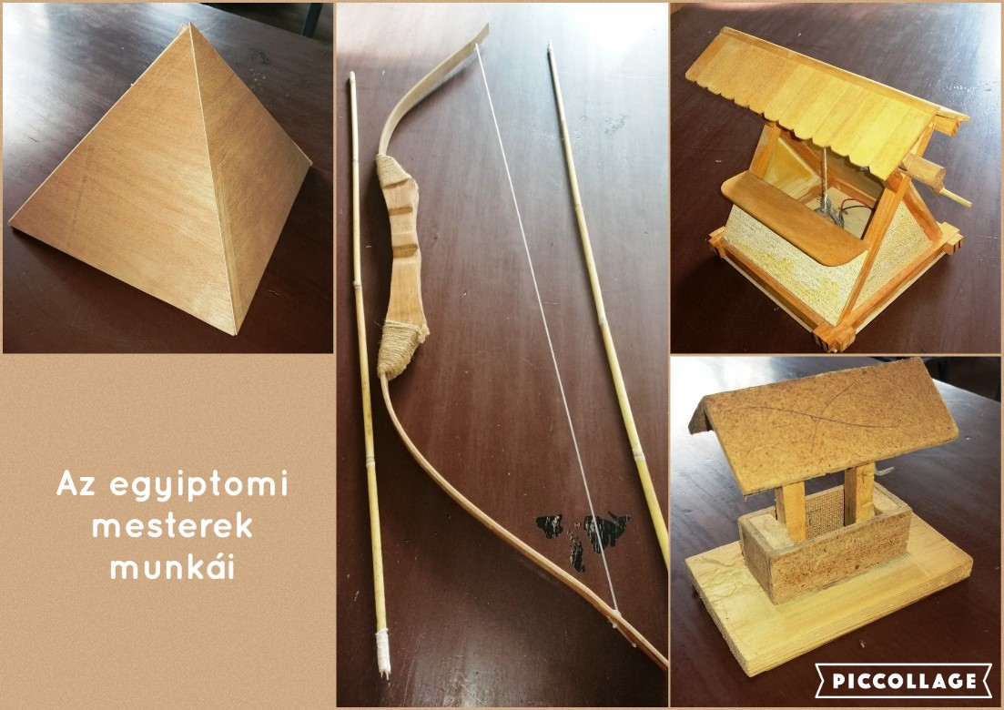

Lego WeDo 2.0 Szfinx – Rekic Muci Natália tanárnő vezetésével
Ismerkedés és gyakorlás a Lego WeDo készlettel...
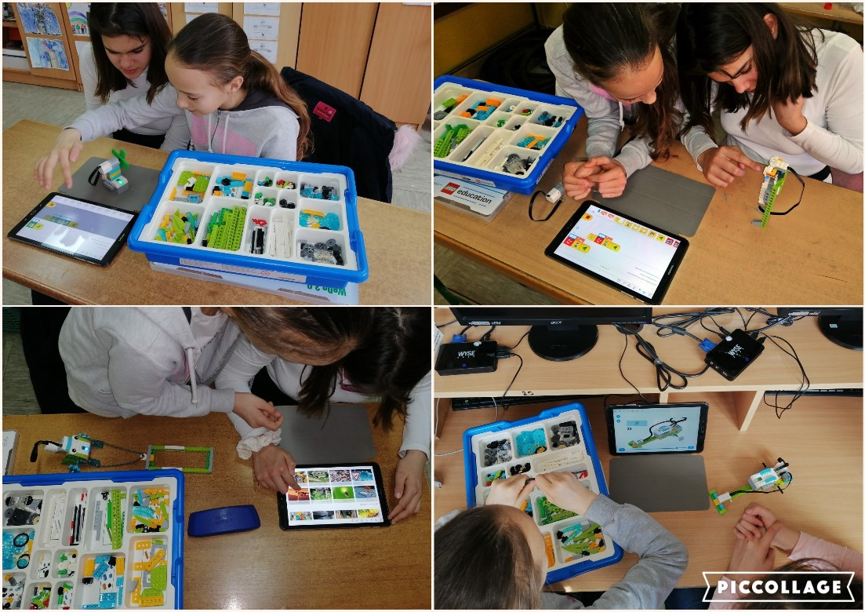
…és a szfinx is megépült.
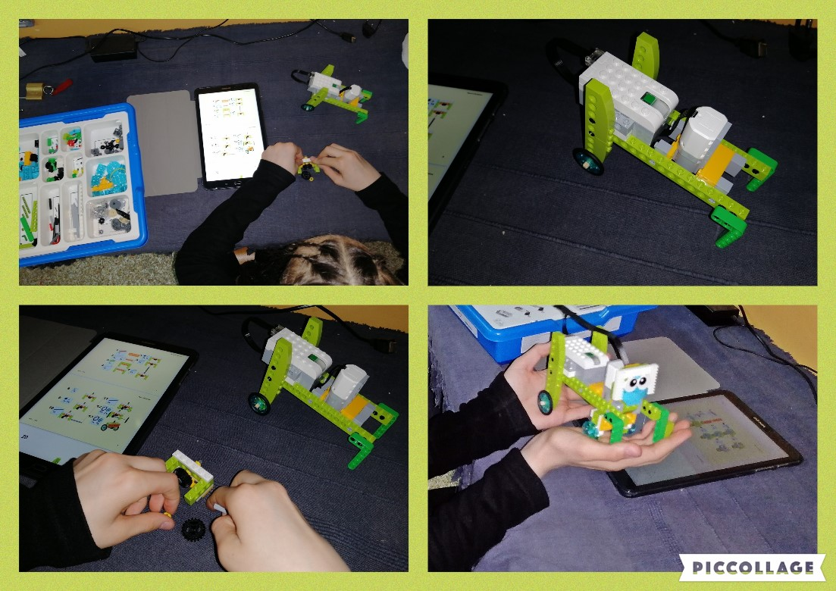
A következő munka a projekt ellenőrzését szolgáló Igaz/Hamis játékhoz készült (ha a válasz igaz, zöldet világít a fáraó szeme, ha hamis, akkor pirosat), de már nem sikerült kipróbálnunk az előállt helyzet miatt.
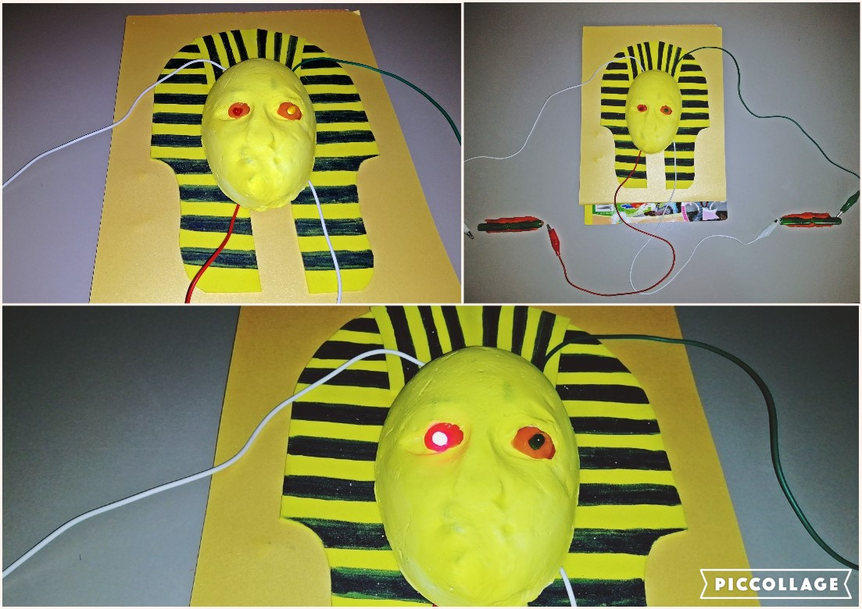
TÖRTÉNELEM – Lódi Csilla tanárnő csoportja
A kialakult helyzet következtében az oktatás új akadályok elé nézett. A digitális tér kitágult és nemcsak a diákok, de a tanárok is új oktatási felületekkel ismerkedhettek meg ebben az időszakban. Diákjainkkal kihasználtuk a Mozaik Könyvkiadó által nyújtott lehetőséget, és az általuk ingyenessé tett online tankönyvet áttanulmányozva megoldottuk a tankönyvhöz tartozó munkafüzet Egyiptom történetével kapcsolatos feladatait. Videókonferencián keresztül a diákok közösen oldották meg a feladatokat tanári felügyelet mellett. Továbbá a hashtag.school-on, magyar fejlesztésű e-learning rendszer, a diákok kitöltötték a tanár által készített feladatlapot. Ezt már önállóan tették tanári felügyelet nélkül. A távoktatás rámutatott arra, hogy a digitális taneszközök használata nem helyettesítheti a személyes kontaktuson alapuló tanórákat, használatuk azonban az órákat érdekessé, változatossá és sokszínűvé alakítja.
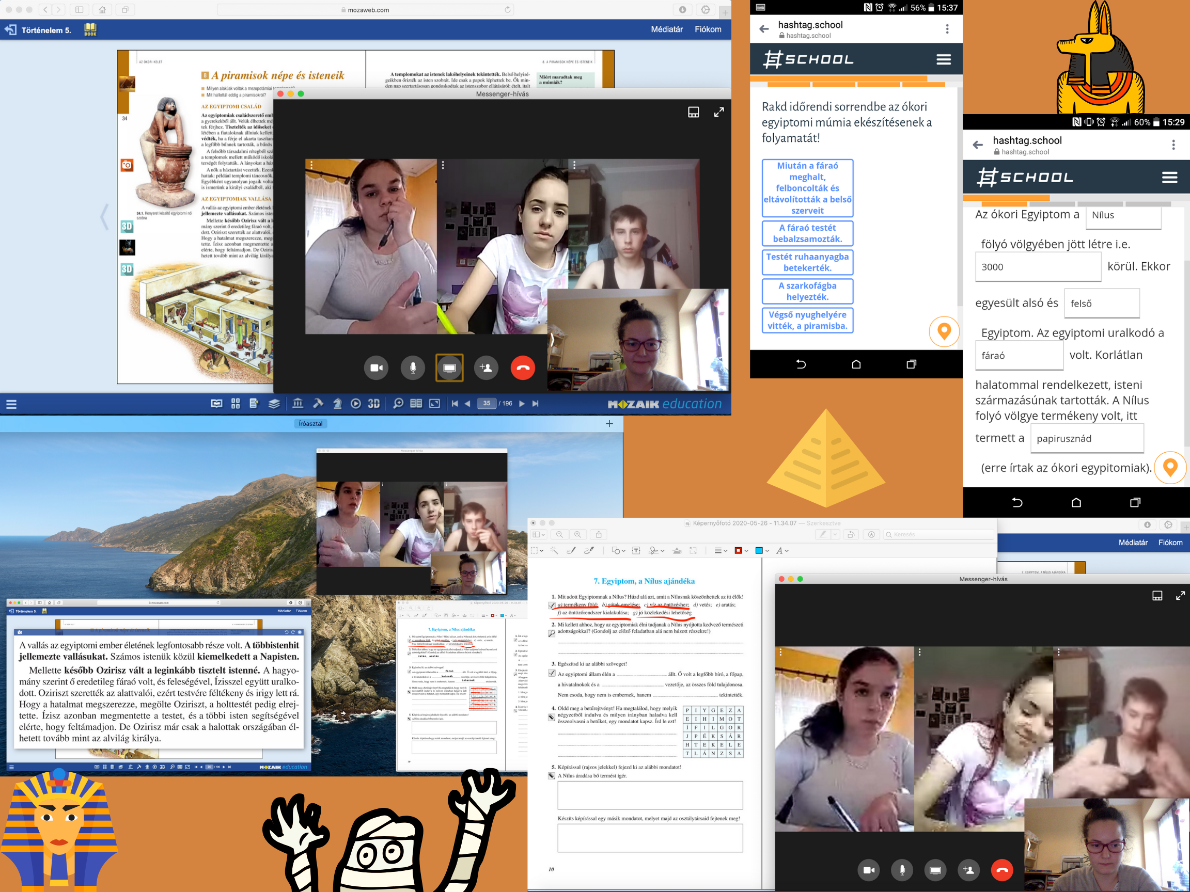

A projekthez szükséges anyagok és eszközök
Technológia – Hardver
- számítógépek, laptopok, projektorok, interaktív táblák, tabletek
- mikro: bitek, bee-bot padlórobotok, Lego WeDo 2.0 készletek, Scottie Go! társasjátékok
Technológia – Szoftver
- WeDo 2.0 szoftver
Nyomtatott anyagok (Pl. tankönyvek.)
- The Usborne Write Your Own Storybook
- Who built the pyramids? (Usborne Starting Points History)
Internetes források, alkalmazások
- Google kérdőív, Google dokumentum
- Pic Collage kollázs és poszterkészítő applikáció
- QR Code Generator
- Quizlet (szókészlet, Quizlet Live)
- GoConqr gondolattérkép készítő funkció
- Fake ticket generator: https://tickets.kadsoftwareusa.com/
- Fake Twitter: classtools.net
- Fake news: www.fodey.com
- BoomWriter – kollaboratív írást segítő alkalmazás
- Padlet
- Twinspace
- Quizizz
- Stop Motion Studio
- Canva
- Make Code
- Trello (tanári munkafelület)
- Metaverse
- LearningApps
- Adobe Spark
- Storyboard that
- Microsoft Sway
- Mozaik Kiadó
- hashtag.school
Közgyűjteményi tartalmak (A projekt megvalósítása során használt közgyűjteményi források linkjei.)
1. https://www.european-traveler.com/germany/visit-the-neues-museum-with-bust-of-nefertiti-in-berlin/
https://www.google.com/search?gs_ssp=eJzj4tDP1TfITck1NWD04sxLTUstKsksyQQARHcGzw&q=nefertiti&rlz=1C1GCEA_enRS825RS825&oq=nefertiti&aqs=chrome.1.69i59j46j0l5j69i60.4745j0j7&sourceid=chrome&ie=UTF-8
2. https://www.google.com/search?sa=X&rlz=1C1GCEA_enRS825RS825&sxsrf=ALeKk01SZHk1X-N48PMwsD7YrVXm4DpmGA:1587891718491&source=univ&tbm=isch&q=the+royal+mummies+hall&ved=2ahUKEwjK3MnO3YXpAhWJw6YKHatlAdAQsAR6BAgJEAE&biw=1366&bih=625
3. https://www.google.com/search?sa=X&rlz=1C1GCEA_enRS825RS825&sxsrf=ALeKk01TlAaCaHrLocuF9f-zo7ePzZ0pWg:1587891876139&q=Kir%C3%A1lyok+v%C3%B6lgye+46&stick=H4sIAAAAAAAAAONgFuLVT9c3NEyrjDe3sDQoV-LUz9U3MMszNKrSUstOttIvKUosS83RL8kvLcosLolPLAEKJJdk5udZFWempJYnVhYvYhXxziw6vDCnMj9boezwtpz0ylQFE7MdrIwAOqhwNF4AAAA&ved=2ahUKEwjE8d-Z3oXpAhVr2aYKHaJ3Ci4Q-BYwKHoECBQQPA&biw=1366&bih=625
4. https://www.szepmuveszeti.hu/kiallitasok/egyiptomi-allando-kiallitas/
5. https://www.google.com/search?q=Menkaur%C3%A9+f%C3%A1ra%C3%B3&rlz=1C1GCEA_enRS825RS825&oq=menkaur%C3%A9+f%C3%A1ra%C3%B3&aqs=chrome.0.69i59.8918j0j7&sourceid=chrome&ie=UTF-8
6. https://hu.wikipedia.org/wiki/G%C3%ADzai_piramisok
7. https://books.google.rs/books?id=hX-vCAAAQBAJ&pg=PA34&lpg=PA34&dq=Menkaur%C3%A9+piramis&source=bl&ots=MJI5mlv3XI&sig=ACfU3U2Q61lBKcBnRffkRDRzCmAFeEOVWA&hl=hu&sa=X&ved=2ahUKEwjkxZ7s34XpAhXNy6YKHUn1DWAQ6AEwEXoECB8QAQ#v=onepage&q=Menkaur%C3%A9%20piramis&f=false
8. http://www.szoftverbazis.hu/szoftver/photofiltre-free-v6-32--magyar--LY9.html

